Домашняя работа по дискретной математике №4

Вариант 117

Работу выполнил: Кара-Огланов Руслан, P3107
Исходный граф: 117

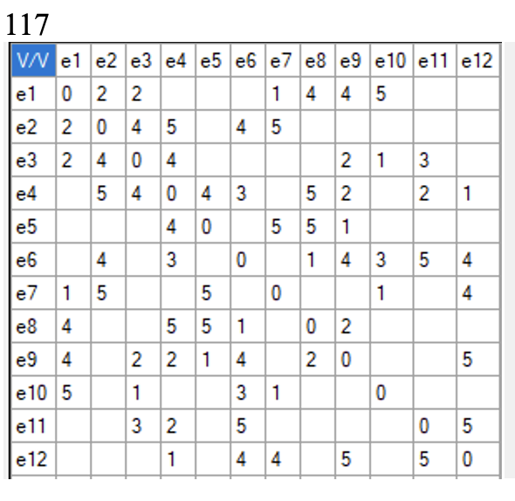

Нахождение гамильтонова цикла

Включаем в S вершину x1. S={x1} Возможная вершина: x2. S={x1,x2} Возможная вершина: x3. S={x1,x2,x3} Возможная вершина: x4. S={x1,x2,x3,x4} Возможная вершина: x5. S={x1,x2,x3,x4,x5} Возможная вершина: x7. S={x1,x2,x3,x4,x5,x7} Возможная вершина: x10. S={x1,x2,x3,x4,x5,x7,x10} Возможная вершина: x6. S={x1,x2,x3,x4,x5,x7,x10,x6} Возможная вершина: x8. S={x1,x2,x3,x4,x5,x7,x10,x6,x8} Возможная вершина: x9. S={x1,x2,x3,x4,x5,x7,x10,x6,x8,x9} Возможная вершина: x12. S={x1,x2,x3,x4,x5,x7,x10,x6,x8,x9,x12} Возможная вершина: x11. S={x1,x2,x3,x4,x5,x7,x10,x6,x8,x9,x12,x11} Ребра (x11,x1) нет, найдена гамильтонова цепь. Прибегнем к возвращению: удалим из S вершину x11, перейдем к x12. S={x1,x2,x3,x4,x5,x7,x10,x6,x8,x9,x12} У x12 больше нет возможных вершин, удалим ее. Перейдем к x9. S={x1,x2,x3,x4,x5,x7,x10,x6,x8,x9} У x9 больше нет возможных вершин, удалим ее. Перейдем к x8. S={x1,x2,x3,x4,x5,x7,x10,x6,x8} У x8 больше нет возможных вершин, удалим ее. Перейдем к x6. S={x1,x2,x3,x4,x5,x7,x10,x6} Возможная вершина: x9. S={x1,x2,x3,x4,x5,x7,x10,x6,x9} Возможная вершина: x8. S={x1,x2,x3,x4,x5,x7,x10,x6,x9,x8} У x8 больше нет возможных вершин, удалим ее. Перейдем к x9. S={x1,x2,x3,x4,x5,x7,x10,x6,x9} Возможная вершина: x12. S={x1,x2,x3,x4,x5,x7,x10,x6,x9,x12} Возможная вершина: x11. S={x1,x2,x3,x4,x5,x7,x10,x6,x9,x12,x11} У x11 больше нет возможных вершин, удалим ее. Перейдем к x12. S={x1,x2,x3,x4,x5,x7,x10,x6,x9,x12} У x12 больше нет возможных вершин, удалим ее. Перейдем к x9. S={x1,x2,x3,x4,x5,x7,x10,x6,x9} У x9 больше нет возможных вершин, удалим ее. Перейдем к x6. S={x1,x2,x3,x4,x5,x7,x10,x6} Возможная вершина: x11. S={x1,x2,x3,x4,x5,x7,x10,x6,x11} Возможная вершина: x12. S={x1,x2,x3,x4,x5,x7,x10,x6,x11,x12} Возможная вершина: x9. S={x1,x2,x3,x4,x5,x7,x10,x6,x11,x12,x9} Возможная вершина: x8. S={x1,x2,x3,x4,x5,x7,x10,x6,x11,x12,x9,x8} Гамильтонов цикл найден. S={x1,x2,x3,x4,x5,x7,x10,x6,x11,x12,x9,x8}

Матрица смежности с перенумерованными вершинами
0 | 1 | 1 | 0 | 0 | 1 | 1 | 0 | 0 | 0 | 1 | 1
1 | 0 | 1 | 1 | 0 | 1 | 0 | 1 | 0 | 0 | 0 | 0
1 | 1 | 0 | 1 | 0 | 0 | 1 | 0 | 1 | 0 | 1 | 0
0 | 1 | 1 | 0 | 1 | 0 | 0 | 1 | 1 | 1 | 1 | 1
0 | 0 | 0 | 1 | 0 | 1 | 0 | 0 | 0 | 0 | 1 | 1
1 | 1 | 0 | 0 | 1 | 0 | 1 | 0 | 0 | 1 | 0 | 0
1 | 0 | 1 | 0 | 0 | 1 | 0 | 1 | 0 | 0 | 0 | 0
0 | 1 | 0 | 1 | 0 | 0 | 1 | 0 | 1 | 1 | 1 | 1
0 | 0 | 1 | 1 | 0 | 0 | 0 | 1 | 0 | 1 | 0 | 0
0 | 0 | 0 | 1 | 0 | 1 | 0 | 1 | 1 | 0 | 1 | 0
1 | 0 | 1 | 1 | 1 | 0 | 0 | 1 | 0 | 1 | 0 | 1
1 | 0 | 0 | 1 | 1 | 0 | 0 | 1 | 0 | 0 | 1 | 0

до перенумерации | x1 | x2 | x3 | x4 | x5 | x7 | x10 | x6 | x11 | x12 | x9 | x8
после перенумерации | x1 | x2 | x3 | x4 | x5 | x6 | x7 | x8 | x9 | x10 | x11 | x12

Построение графа пересечений G′
Определим p28, для чего в матрице R выделим подматрицу R28. Ребро (x2x8) пересекается с (x1x3),(x1x6),(x1x7) Определим p26, для чего в матрице R выделим подматрицу R26. Ребро (x2x6) пересекается с (x1x3) Определим p24, для чего в матрице R выделим подматрицу R24. Ребро (x2x4) пересекается с (x1x3) Определим p311, для чего в матрице R выделим подматрицу R311. Ребро (x3x11) пересекается с (x1x6),(x1x7),(x2x4),(x2x6),(x2x8) Определим p39, для чего в матрице R выделим подматрицу R39. Ребро (x3x9) пересекается с (x1x6),(x1x7),(x2x4),(x2x6),(x2x8) Определим p37, для чего в матрице R выделим подматрицу R37. Ребро (x3x7) пересекается с (x1x6),(x2x4),(x2x6) Определим p412, для чего в матрице R выделим подматрицу R412. Ребро (x4x12) пересекается с (x1x6),(x1x7),(x1x11),(x2x6),(x2x8),(x3x7),(x3x9),(x3x11) Определим p411, для чего в матрице R выделим подматрицу R411. Ребро (x4x11) пересекается с (x1x6),(x1x7),(x2x6),(x2x8),(x3x7),(x3x9) Определим p410, для чего в матрице R выделим подматрицу R410. Ребро (x4x10) пересекается с (x1x6),(x1x7),(x2x6),(x2x8),(x3x7),(x3x9) Определим p49, для чего в матрице R выделим подматрицу R49. Ребро (x4x9) пересекается с (x1x6),(x1x7),(x2x6),(x2x8),(x3x7) Определим p48, для чего в матрице R выделим подматрицу R48. Ребро (x4x8) пересекается с (x1x6),(x1x7),(x2x6),(x3x7) 15 пересечений графа найдено, закончим поиск.
p1 3 | p2 8 | p1 6 | p1 7 | p2 6 | p2 4 | p3 11 | p3 9 | p3 7 | p4 12 | p1 11 | p4 11 | p4 10 | p4 9 | p4 8
p1 3 | 1 | 1 | 0 | 0 | 1 | 1 | 0 | 0 | 0 | 0 | 0 | 0 | 0 | 0 | 0
p2 8 | 1 | 1 | 1 | 1 | 0 | 0 | 1 | 1 | 0 | 1 | 0 | 1 | 1 | 1 | 0
p1 6 | 0 | 1 | 1 | 0 | 0 | 0 | 1 | 1 | 1 | 1 | 0 | 1 | 1 | 1 | 1
p1 7 | 0 | 1 | 0 | 1 | 0 | 0 | 1 | 1 | 0 | 1 | 0 | 1 | 1 | 1 | 1
p2 6 | 1 | 0 | 0 | 0 | 1 | 0 | 1 | 1 | 1 | 1 | 0 | 1 | 1 | 1 | 1
p2 4 | 1 | 0 | 0 | 0 | 0 | 1 | 1 | 1 | 1 | 0 | 0 | 0 | 0 | 0 | 0
p3 11 | 0 | 1 | 1 | 1 | 1 | 1 | 1 | 0 | 0 | 1 | 0 | 0 | 0 | 0 | 0
p3 9 | 0 | 1 | 1 | 1 | 1 | 1 | 0 | 1 | 0 | 1 | 0 | 1 | 1 | 0 | 0
p3 7 | 0 | 0 | 1 | 0 | 1 | 1 | 0 | 0 | 1 | 1 | 0 | 1 | 1 | 1 | 1
p4 12 | 0 | 1 | 1 | 1 | 1 | 0 | 1 | 1 | 1 | 1 | 1 | 0 | 0 | 0 | 0
p1 11 | 0 | 0 | 0 | 0 | 0 | 0 | 0 | 0 | 0 | 1 | 1 | 0 | 0 | 0 | 0
p4 11 | 0 | 1 | 1 | 1 | 1 | 0 | 0 | 1 | 1 | 0 | 0 | 1 | 0 | 0 | 0
p4 10 | 0 | 1 | 1 | 1 | 1 | 0 | 0 | 1 | 1 | 0 | 0 | 0 | 1 | 0 | 0
p4 9 | 0 | 1 | 1 | 1 | 1 | 0 | 0 | 0 | 1 | 0 | 0 | 0 | 0 | 1 | 0
p4 8 | 0 | 0 | 1 | 1 | 1 | 0 | 0 | 0 | 1 | 0 | 0 | 0 | 0 | 0 | 1

Построение семейства ψG
В 1 строке ищем первый нулевой элемент - r1 3. Записываем дизъюнкцию M1 3=r1∨r3=110011000000000∨011000111101111=111011111101111 В строке M1 3 находим номера нулевых элементов, составляем список J′={4,11}. Записываем дизъюнкцию M1 3 4=M1 3∨r4=111011111101111∨010100110101111=111111111101111 В строке M1 3 4 находим номера нулевых элементов, составляем список J′={11}. Записываем дизъюнкцию M1 3 4 11=M1 3 4∨r11=111111111101111∨000000000110000=111111111111111 В строке M1 3 4 11 все 1. Построено ψ1={u1 3,u1 6,u1 7,u1 11} Записываем дизъюнкцию M1 3 11=M1 3∨r11=111011111101111∨000000000110000=111011111111111 В строке M1 3 11 остались незакрытые 0. Записываем дизъюнкцию M1 4=r1∨r4=110011000000000∨010100110101111=110111110101111 В строке M1 4 находим номера нулевых элементов, составляем список J′={9,11}. Записываем дизъюнкцию M1 4 9=M1 4∨r9=110111110101111∨001011001101111=111111111101111 В строке M1 4 9 находим номера нулевых элементов, составляем список J′={11}. Записываем дизъюнкцию M1 4 9 11=M1 4 9∨r11=111111111101111∨000000000110000=111111111111111 В строке M1 4 9 11 все 1. Построено ψ2={u1 3,u1 7,u3 7,u1 11} Записываем дизъюнкцию M1 4 11=M1 4∨r11=110111110101111∨000000000110000=110111110111111 В строке M1 4 11 остались незакрытые 0. Записываем дизъюнкцию M1 7=r1∨r7=110011000000000∨011111100100000=111111100100000 В строке M1 7 находим номера нулевых элементов, составляем список J′={8,9,11,12,13,14,15}. Записываем дизъюнкцию M1 7 8=M1 7∨r8=111111100100000∨011111010101100=111111110101100 В строке M1 7 8 находим номера нулевых элементов, составляем список J′={9,11,14,15}. Записываем дизъюнкцию M1 7 8 9=M1 7 8∨r9=111111110101100∨001011001101111=111111111101111 В строке M1 7 8 9 находим номера нулевых элементов, составляем список J′={11}. Записываем дизъюнкцию M1 7 8 9 11=M1 7 8 9∨r11=111111111101111∨000000000110000=111111111111111 В строке M1 7 8 9 11 все 1. Построено ψ3={u1 3,u3 11,u3 9,u3 7,u1 11} Записываем дизъюнкцию M1 7 8 11=M1 7 8∨r11=111111110101100∨000000000110000=111111110111100 В строке M1 7 8 11 находим номера нулевых элементов, составляем список J′={14,15}. Записываем дизъюнкцию M1 7 8 11 14=M1 7 8 11∨r14=111111110111100∨011110001000010=111111111111110 В строке M1 7 8 11 14 находим номера нулевых элементов, составляем список J′={15}. Записываем дизъюнкцию M1 7 8 11 14 15=M1 7 8 11 14∨r15=111111111111110∨001110001000001=111111111111111 В строке M1 7 8 11 14 15 все 1. Построено ψ4={u1 3,u3 11,u3 9,u1 11,u4 9,u4 8} Записываем дизъюнкцию M1 7 8 11 15=M1 7 8 11∨r15=111111110111100∨001110001000001=111111111111101 В строке M1 7 8 11 15 остались незакрытые 0. Записываем дизъюнкцию M1 7 8 14=M1 7 8∨r14=111111110101100∨011110001000010=111111111101110 В строке M1 7 8 14 находим номера нулевых элементов, составляем список J′={15}. Строка 15 не закроет ноль на 11 позиции. Записываем дизъюнкцию M1 7 8 15=M1 7 8∨r15=111111110101100∨001110001000001=111111111101101 В строке M1 7 8 15 остались незакрытые 0. Записываем дизъюнкцию M1 7 9=M1 7∨r9=111111100100000∨001011001101111=111111101101111 В строке M1 7 9 находим номера нулевых элементов, составляем список J′={11}. Строка 11 не закроет ноль на 8 позиции. Записываем дизъюнкцию M1 7 11=M1 7∨r11=111111100100000∨000000000110000=111111100110000 В строке M1 7 11 находим номера нулевых элементов, составляем список J′={12,13,14,15}. Записываем дизъюнкцию M1 7 11 12=M1 7 11∨r12=111111100110000∨011110011001000=111111111111000 В строке M1 7 11 12 находим номера нулевых элементов, составляем список J′={13,14,15}. Записываем дизъюнкцию M1 7 11 12 13=M1 7 11 12∨r13=111111111111000∨011110011000100=111111111111100 В строке M1 7 11 12 13 находим номера нулевых элементов, составляем список J′={14,15}. Записываем дизъюнкцию M1 7 11 12 13 14=M1 7 11 12 13∨r14=111111111111100∨011110001000010=111111111111110 В строке M1 7 11 12 13 14 находим номера нулевых элементов, составляем список J′={15}. Записываем дизъюнкцию M1 7 11 12 13 14 15=M1 7 11 12 13 14∨r15=111111111111110∨001110001000001=111111111111111 В строке M1 7 11 12 13 14 15 все 1. Построено ψ5={u1 3,u3 11,u1 11,u4 11,u4 10,u4 9,u4 8} Записываем дизъюнкцию M1 7 11 12 13 15=M1 7 11 12 13∨r15=111111111111100∨001110001000001=111111111111101 В строке M1 7 11 12 13 15 остались незакрытые 0. Записываем дизъюнкцию M1 7 11 12 14=M1 7 11 12∨r14=111111111111000∨011110001000010=111111111111010 В строке M1 7 11 12 14 находим номера нулевых элементов, составляем список J′={15}. Строка 15 не закроет ноль на 13 позиции. Записываем дизъюнкцию M1 7 11 12 15=M1 7 11 12∨r15=111111111111000∨001110001000001=111111111111001 В строке M1 7 11 12 15 остались незакрытые 0. Записываем дизъюнкцию M1 7 11 13=M1 7 11∨r13=111111100110000∨011110011000100=111111111110100 В строке M1 7 11 13 находим номера нулевых элементов, составляем список J′={14,15}. Строки 14, 15 не закроют ноль на 12 позиции. Записываем дизъюнкцию M1 7 11 14=M1 7 11∨r14=111111100110000∨011110001000010=111111101110010 В строке M1 7 11 14 находим номера нулевых элементов, составляем список J′={15}. Строка 15 не закроет нули на позициях 8, 12, 13 Записываем дизъюнкцию M1 7 11 15=M1 7 11∨r15=111111100110000∨001110001000001=111111101110001 В строке M1 7 11 15 остались незакрытые 0. Записываем дизъюнкцию M1 7 12=M1 7∨r12=111111100100000∨011110011001000=111111111101000 В строке M1 7 12 находим номера нулевых элементов, составляем список J′={13,14,15}. Строки 13, 14, 15 не закроют ноль на 11 позиции. Записываем дизъюнкцию M1 7 13=M1 7∨r13=111111100100000∨011110011000100=111111111100100 В строке M1 7 13 находим номера нулевых элементов, составляем список J′={14,15}. Строки 14, 15 не закроют нули на позициях 11, 12 Записываем дизъюнкцию M1 7 14=M1 7∨r14=111111100100000∨011110001000010=111111101100010 В строке M1 7 14 находим номера нулевых элементов, составляем список J′={15}. Строка 15 не закроет нули на позициях 8, 11, 12, 13 Записываем дизъюнкцию M1 7 15=M1 7∨r15=111111100100000∨001110001000001=111111101100001 В строке M1 7 15 остались незакрытые 0. Записываем дизъюнкцию M1 8=r1∨r8=110011000000000∨011111010101100=111111010101100 В строке M1 8 находим номера нулевых элементов, составляем список J′={9,11,14,15}. Строки 9, 11, 14, 15 не закроют ноль на 7 позиции. Записываем дизъюнкцию M1 9=r1∨r9=110011000000000∨001011001101111=111011001101111 В строке M1 9 находим номера нулевых элементов, составляем список J′={11}. Строка 11 не закроет нули на позициях 4, 7, 8 Записываем дизъюнкцию M1 10=r1∨r10=110011000000000∨011110111110000=111111111110000 В строке M1 10 находим номера нулевых элементов, составляем список J′={12,13,14,15}. Записываем дизъюнкцию M1 10 12=M1 10∨r12=111111111110000∨011110011001000=111111111111000 В строке M1 10 12 находим номера нулевых элементов, составляем список J′={13,14,15}. Записываем дизъюнкцию M1 10 12 13=M1 10 12∨r13=111111111111000∨011110011000100=111111111111100 В строке M1 10 12 13 находим номера нулевых элементов, составляем список J′={14,15}. Записываем дизъюнкцию M1 10 12 13 14=M1 10 12 13∨r14=111111111111100∨011110001000010=111111111111110 В строке M1 10 12 13 14 находим номера нулевых элементов, составляем список J′={15}. Записываем дизъюнкцию M1 10 12 13 14 15=M1 10 12 13 14∨r15=111111111111110∨001110001000001=111111111111111 В строке M1 10 12 13 14 15 все 1. Построено ψ6={u1 3,u4 12,u4 11,u4 10,u4 9,u4 8} Записываем дизъюнкцию M1 10 12 13 15=M1 10 12 13∨r15=111111111111100∨001110001000001=111111111111101 В строке M1 10 12 13 15 остались незакрытые 0. Записываем дизъюнкцию M1 10 12 14=M1 10 12∨r14=111111111111000∨011110001000010=111111111111010 В строке M1 10 12 14 находим номера нулевых элементов, составляем список J′={15}. Строка 15 не закроет ноль на 13 позиции. Записываем дизъюнкцию M1 10 12 15=M1 10 12∨r15=111111111111000∨001110001000001=111111111111001 В строке M1 10 12 15 остались незакрытые 0. Записываем дизъюнкцию M1 10 13=M1 10∨r13=111111111110000∨011110011000100=111111111110100 В строке M1 10 13 находим номера нулевых элементов, составляем список J′={14,15}. Строки 14, 15 не закроют ноль на 12 позиции. Записываем дизъюнкцию M1 10 14=M1 10∨r14=111111111110000∨011110001000010=111111111110010 В строке M1 10 14 находим номера нулевых элементов, составляем список J′={15}. Строка 15 не закроет нули на позициях 12, 13 Записываем дизъюнкцию M1 10 15=M1 10∨r15=111111111110000∨001110001000001=111111111110001 В строке M1 10 15 остались незакрытые 0. Записываем дизъюнкцию M1 11=r1∨r11=110011000000000∨000000000110000=110011000110000 В строке M1 11 находим номера нулевых элементов, составляем список J′={12,13,14,15}. Строки 12, 13, 14, 15 не закроют ноль на 7 позиции. Записываем дизъюнкцию M1 12=r1∨r12=110011000000000∨011110011001000=111111011001000 В строке M1 12 находим номера нулевых элементов, составляем список J′={13,14,15}. Строки 13, 14, 15 не закроют нули на позициях 7, 10, 11 Записываем дизъюнкцию M1 13=r1∨r13=110011000000000∨011110011000100=111111011000100 В строке M1 13 находим номера нулевых элементов, составляем список J′={14,15}. Строки 14, 15 не закроют нули на позициях 7, 10, 11, 12 Записываем дизъюнкцию M1 14=r1∨r14=110011000000000∨011110001000010=111111001000010 В строке M1 14 находим номера нулевых элементов, составляем список J′={15}. Строка 15 не закроет нули на позициях 7, 8, 10, 11, 12, 13 Записываем дизъюнкцию M1 15=r1∨r15=110011000000000∨001110001000001=111111001000001 В строке M1 15 остались незакрытые 0. В 2 строке ищем первый нулевой элемент - r2 5. Записываем дизъюнкцию M2 5=r2∨r5=111100110101110∨100010111101111=111110111101111 В строке M2 5 находим номера нулевых элементов, составляем список J′={6,11}. Записываем дизъюнкцию M2 5 6=M2 5∨r6=111110111101111∨100001111000000=111111111101111 В строке M2 5 6 находим номера нулевых элементов, составляем список J′={11}. Записываем дизъюнкцию M2 5 6 11=M2 5 6∨r11=111111111101111∨000000000110000=111111111111111 В строке M2 5 6 11 все 1. Построено ψ7={u2 8,u2 6,u2 4,u1 11} Записываем дизъюнкцию M2 5 11=M2 5∨r11=111110111101111∨000000000110000=111110111111111 В строке M2 5 11 остались незакрытые 0. Записываем дизъюнкцию M2 6=r2∨r6=111100110101110∨100001111000000=111101111101110 В строке M2 6 находим номера нулевых элементов, составляем список J′={11,15}. Записываем дизъюнкцию M2 6 11=M2 6∨r11=111101111101110∨000000000110000=111101111111110 В строке M2 6 11 находим номера нулевых элементов, составляем список J′={15}. Записываем дизъюнкцию M2 6 11 15=M2 6 11∨r15=111101111111110∨001110001000001=111111111111111 В строке M2 6 11 15 все 1. Построено ψ8={u2 8,u2 4,u1 11,u4 8} Записываем дизъюнкцию M2 6 15=M2 6∨r15=111101111101110∨001110001000001=111111111101111 В строке M2 6 15 остались незакрытые 0. Записываем дизъюнкцию M2 9=r2∨r9=111100110101110∨001011001101111=111111111101111 В строке M2 9 находим номера нулевых элементов, составляем список J′={11}. Записываем дизъюнкцию M2 9 11=M2 9∨r11=111111111101111∨000000000110000=111111111111111 В строке M2 9 11 все 1. Построено ψ9={u2 8,u3 7,u1 11} Записываем дизъюнкцию M2 11=r2∨r11=111100110101110∨000000000110000=111100110111110 В строке M2 11 находим номера нулевых элементов, составляем список J′={15}. Строка 15 не закроет ноль на 6 позиции. Записываем дизъюнкцию M2 15=r2∨r15=111100110101110∨001110001000001=111110111101111 В строке M2 15 остались незакрытые 0. В 3 строке ищем первый нулевой элемент - r3 4. Записываем дизъюнкцию M3 4=r3∨r4=011000111101111∨010100110101111=011100111101111 В строке M3 4 находим номера нулевых элементов, составляем список J′={5,6,11}. Записываем дизъюнкцию M3 4 5=M3 4∨r5=011100111101111∨100010111101111=111110111101111 В строке M3 4 5 находим номера нулевых элементов, составляем список J′={6,11}. Записываем дизъюнкцию M3 4 5 6=M3 4 5∨r6=111110111101111∨100001111000000=111111111101111 В строке M3 4 5 6 находим номера нулевых элементов, составляем список J′={11}. Записываем дизъюнкцию M3 4 5 6 11=M3 4 5 6∨r11=111111111101111∨000000000110000=111111111111111 В строке M3 4 5 6 11 все 1. Построено ψ10={u1 6,u1 7,u2 6,u2 4,u1 11} Записываем дизъюнкцию M3 4 5 11=M3 4 5∨r11=111110111101111∨000000000110000=111110111111111 В строке M3 4 5 11 остались незакрытые 0. Записываем дизъюнкцию M3 4 6=M3 4∨r6=011100111101111∨100001111000000=111101111101111 В строке M3 4 6 находим номера нулевых элементов, составляем список J′={11}. Строка 11 не закроет ноль на 5 позиции. Записываем дизъюнкцию M3 4 11=M3 4∨r11=011100111101111∨000000000110000=011100111111111 В строке M3 4 11 остались незакрытые 0. Записываем дизъюнкцию M3 5=r3∨r5=011000111101111∨100010111101111=111010111101111 В строке M3 5 находим номера нулевых элементов, составляем список J′={6,11}. Строки 6, 11 не закроют ноль на 4 позиции. Записываем дизъюнкцию M3 6=r3∨r6=011000111101111∨100001111000000=111001111101111 В строке M3 6 находим номера нулевых элементов, составляем список J′={11}. Строка 11 не закроет нули на позициях 4, 5 Записываем дизъюнкцию M3 11=r3∨r11=011000111101111∨000000000110000=011000111111111 В строке M3 11 остались незакрытые 0. В 4 строке ищем первый нулевой элемент - r4 5. Записываем дизъюнкцию M4 5=r4∨r5=010100110101111∨100010111101111=110110111101111 В строке M4 5 находим номера нулевых элементов, составляем список J′={6,11}. Строки 6, 11 не закроют ноль на 3 позиции. Записываем дизъюнкцию M4 6=r4∨r6=010100110101111∨100001111000000=110101111101111 В строке M4 6 находим номера нулевых элементов, составляем список J′={11}. Строка 11 не закроет нули на позициях 3, 5 Записываем дизъюнкцию M4 9=r4∨r9=010100110101111∨001011001101111=011111111101111 В строке M4 9 находим номера нулевых элементов, составляем список J′={11}. Строка 11 не закроет ноль на 1 позиции. Записываем дизъюнкцию M4 11=r4∨r11=010100110101111∨000000000110000=010100110111111 В строке M4 11 остались незакрытые 0. В 5 строке ищем первый нулевой элемент - r5 6. Записываем дизъюнкцию M5 6=r5∨r6=100010111101111∨100001111000000=100011111101111 В строке M5 6 находим номера нулевых элементов, составляем список J′={11}. Строка 11 не закроет нули на позициях 2, 3, 4 Записываем дизъюнкцию M5 11=r5∨r11=100010111101111∨000000000110000=100010111111111 В строке M5 11 остались незакрытые 0. В 6 строке ищем первый нулевой элемент - r6 10. Записываем дизъюнкцию M6 10=r6∨r10=100001111000000∨011110111110000=111111111110000 В строке M6 10 находим номера нулевых элементов, составляем список J′={12,13,14,15}. Записываем дизъюнкцию M6 10 12=M6 10∨r12=111111111110000∨011110011001000=111111111111000 В строке M6 10 12 находим номера нулевых элементов, составляем список J′={13,14,15}. Записываем дизъюнкцию M6 10 12 13=M6 10 12∨r13=111111111111000∨011110011000100=111111111111100 В строке M6 10 12 13 находим номера нулевых элементов, составляем список J′={14,15}. Записываем дизъюнкцию M6 10 12 13 14=M6 10 12 13∨r14=111111111111100∨011110001000010=111111111111110 В строке M6 10 12 13 14 находим номера нулевых элементов, составляем список J′={15}. Записываем дизъюнкцию M6 10 12 13 14 15=M6 10 12 13 14∨r15=111111111111110∨001110001000001=111111111111111 В строке M6 10 12 13 14 15 все 1. Построено ψ11={u2 4,u4 12,u4 11,u4 10,u4 9,u4 8} Записываем дизъюнкцию M6 10 12 13 15=M6 10 12 13∨r15=111111111111100∨001110001000001=111111111111101 В строке M6 10 12 13 15 остались незакрытые 0. Записываем дизъюнкцию M6 10 12 14=M6 10 12∨r14=111111111111000∨011110001000010=111111111111010 В строке M6 10 12 14 находим номера нулевых элементов, составляем список J′={15}. Строка 15 не закроет ноль на 13 позиции. Записываем дизъюнкцию M6 10 12 15=M6 10 12∨r15=111111111111000∨001110001000001=111111111111001 В строке M6 10 12 15 остались незакрытые 0. Записываем дизъюнкцию M6 10 13=M6 10∨r13=111111111110000∨011110011000100=111111111110100 В строке M6 10 13 находим номера нулевых элементов, составляем список J′={14,15}. Строки 14, 15 не закроют ноль на 12 позиции. Записываем дизъюнкцию M6 10 14=M6 10∨r14=111111111110000∨011110001000010=111111111110010 В строке M6 10 14 находим номера нулевых элементов, составляем список J′={15}. Строка 15 не закроет нули на позициях 12, 13 Записываем дизъюнкцию M6 10 15=M6 10∨r15=111111111110000∨001110001000001=111111111110001 В строке M6 10 15 остались незакрытые 0. Записываем дизъюнкцию M6 11=r6∨r11=100001111000000∨000000000110000=100001111110000 В строке M6 11 находим номера нулевых элементов, составляем список J′={12,13,14,15}. Записываем дизъюнкцию M6 11 12=M6 11∨r12=100001111110000∨011110011001000=111111111111000 В строке M6 11 12 находим номера нулевых элементов, составляем список J′={13,14,15}. Записываем дизъюнкцию M6 11 12 13=M6 11 12∨r13=111111111111000∨011110011000100=111111111111100 В строке M6 11 12 13 находим номера нулевых элементов, составляем список J′={14,15}. Записываем дизъюнкцию M6 11 12 13 14=M6 11 12 13∨r14=111111111111100∨011110001000010=111111111111110 В строке M6 11 12 13 14 находим номера нулевых элементов, составляем список J′={15}. Записываем дизъюнкцию M6 11 12 13 14 15=M6 11 12 13 14∨r15=111111111111110∨001110001000001=111111111111111 В строке M6 11 12 13 14 15 все 1. Построено ψ12={u2 4,u1 11,u4 11,u4 10,u4 9,u4 8} Записываем дизъюнкцию M6 11 12 13 15=M6 11 12 13∨r15=111111111111100∨001110001000001=111111111111101 В строке M6 11 12 13 15 остались незакрытые 0. Записываем дизъюнкцию M6 11 12 14=M6 11 12∨r14=111111111111000∨011110001000010=111111111111010 В строке M6 11 12 14 находим номера нулевых элементов, составляем список J′={15}. Строка 15 не закроет ноль на 13 позиции. Записываем дизъюнкцию M6 11 12 15=M6 11 12∨r15=111111111111000∨001110001000001=111111111111001 В строке M6 11 12 15 остались незакрытые 0. Записываем дизъюнкцию M6 11 13=M6 11∨r13=100001111110000∨011110011000100=111111111110100 В строке M6 11 13 находим номера нулевых элементов, составляем список J′={14,15}. Строки 14, 15 не закроют ноль на 12 позиции. Записываем дизъюнкцию M6 11 14=M6 11∨r14=100001111110000∨011110001000010=111111111110010 В строке M6 11 14 находим номера нулевых элементов, составляем список J′={15}. Строка 15 не закроет нули на позициях 12, 13 Записываем дизъюнкцию M6 11 15=M6 11∨r15=100001111110000∨001110001000001=101111111110001 В строке M6 11 15 остались незакрытые 0. Записываем дизъюнкцию M6 12=r6∨r12=100001111000000∨011110011001000=111111111001000 В строке M6 12 находим номера нулевых элементов, составляем список J′={13,14,15}. Строки 13, 14, 15 не закроют нули на позициях 10, 11 Записываем дизъюнкцию M6 13=r6∨r13=100001111000000∨011110011000100=111111111000100 В строке M6 13 находим номера нулевых элементов, составляем список J′={14,15}. Строки 14, 15 не закроют нули на позициях 10, 11, 12 Записываем дизъюнкцию M6 14=r6∨r14=100001111000000∨011110001000010=111111111000010 В строке M6 14 находим номера нулевых элементов, составляем список J′={15}. Строка 15 не закроет нули на позициях 10, 11, 12, 13 Записываем дизъюнкцию M6 15=r6∨r15=100001111000000∨001110001000001=101111111000001 В строке M6 15 остались незакрытые 0. Из матрицы R(G′) видно, что строки с номерами j > 6 не смогут закрыть ноль в позиции 1. Семейство максимальных внутренне устойчивых множеств ψG построено. Это:
ψ1={u1 3,u1 6,u1 7,u1 11}
ψ2={u1 3,u1 7,u3 7,u1 11}
ψ3={u1 3,u3 11,u3 9,u3 7,u1 11}
ψ4={u1 3,u3 11,u3 9,u1 11,u4 9,u4 8}
ψ5={u1 3,u3 11,u1 11,u4 11,u4 10,u4 9,u4 8}
ψ6={u1 3,u4 12,u4 11,u4 10,u4 9,u4 8}
ψ7={u2 8,u2 6,u2 4,u1 11}
ψ8={u2 8,u2 4,u1 11,u4 8}
ψ9={u2 8,u3 7,u1 11}
ψ10={u1 6,u1 7,u2 6,u2 4,u1 11}
ψ11={u2 4,u4 12,u4 11,u4 10,u4 9,u4 8}
ψ12={u2 4,u1 11,u4 11,u4 10,u4 9,u4 8}

Выделение из G′ максимального двудольного подграфа H′
Для каждой пары множеств вычислим значение критерия αγβ=|ψγ|+|ψβ|−|ψγ∩ψβ|: α12=|ψ1|+|ψ2|−|ψ1∩ψ2|=4+4−3=5 α13=|ψ1|+|ψ3|−|ψ1∩ψ3|=4+5−2=7 α14=|ψ1|+|ψ4|−|ψ1∩ψ4|=4+6−2=8 α15=|ψ1|+|ψ5|−|ψ1∩ψ5|=4+7−2=9 α16=|ψ1|+|ψ6|−|ψ1∩ψ6|=4+6−1=9 α17=|ψ1|+|ψ7|−|ψ1∩ψ7|=4+4−1=7 α18=|ψ1|+|ψ8|−|ψ1∩ψ8|=4+4−1=7 α19=|ψ1|+|ψ9|−|ψ1∩ψ9|=4+3−1=6 α110=|ψ1|+|ψ10|−|ψ1∩ψ10|=4+5−3=6 α111=|ψ1|+|ψ11|−|ψ1∩ψ11|=4+6−0=10 α112=|ψ1|+|ψ12|−|ψ1∩ψ12|=4+6−1=9 α23=|ψ2|+|ψ3|−|ψ2∩ψ3|=4+5−3=6 α24=|ψ2|+|ψ4|−|ψ2∩ψ4|=4+6−2=8 α25=|ψ2|+|ψ5|−|ψ2∩ψ5|=4+7−2=9 α26=|ψ2|+|ψ6|−|ψ2∩ψ6|=4+6−1=9 α27=|ψ2|+|ψ7|−|ψ2∩ψ7|=4+4−1=7 α28=|ψ2|+|ψ8|−|ψ2∩ψ8|=4+4−1=7 α29=|ψ2|+|ψ9|−|ψ2∩ψ9|=4+3−2=5 α210=|ψ2|+|ψ10|−|ψ2∩ψ10|=4+5−2=7 α211=|ψ2|+|ψ11|−|ψ2∩ψ11|=4+6−0=10 α212=|ψ2|+|ψ12|−|ψ2∩ψ12|=4+6−1=9 α34=|ψ3|+|ψ4|−|ψ3∩ψ4|=5+6−4=7 α35=|ψ3|+|ψ5|−|ψ3∩ψ5|=5+7−3=9 α36=|ψ3|+|ψ6|−|ψ3∩ψ6|=5+6−1=10 α37=|ψ3|+|ψ7|−|ψ3∩ψ7|=5+4−1=8 α38=|ψ3|+|ψ8|−|ψ3∩ψ8|=5+4−1=8 α39=|ψ3|+|ψ9|−|ψ3∩ψ9|=5+3−2=6 α310=|ψ3|+|ψ10|−|ψ3∩ψ10|=5+5−1=9 α311=|ψ3|+|ψ11|−|ψ3∩ψ11|=5+6−0=11 α312=|ψ3|+|ψ12|−|ψ3∩ψ12|=5+6−1=10 α45=|ψ4|+|ψ5|−|ψ4∩ψ5|=6+7−5=8 α46=|ψ4|+|ψ6|−|ψ4∩ψ6|=6+6−3=9 α47=|ψ4|+|ψ7|−|ψ4∩ψ7|=6+4−1=9 α48=|ψ4|+|ψ8|−|ψ4∩ψ8|=6+4−2=8 α49=|ψ4|+|ψ9|−|ψ4∩ψ9|=6+3−1=8 α410=|ψ4|+|ψ10|−|ψ4∩ψ10|=6+5−1=10 α411=|ψ4|+|ψ11|−|ψ4∩ψ11|=6+6−2=10 α412=|ψ4|+|ψ12|−|ψ4∩ψ12|=6+6−3=9 α56=|ψ5|+|ψ6|−|ψ5∩ψ6|=7+6−5=8 α57=|ψ5|+|ψ7|−|ψ5∩ψ7|=7+4−1=10 α58=|ψ5|+|ψ8|−|ψ5∩ψ8|=7+4−2=9 α59=|ψ5|+|ψ9|−|ψ5∩ψ9|=7+3−1=9 α510=|ψ5|+|ψ10|−|ψ5∩ψ10|=7+5−1=11 α511=|ψ5|+|ψ11|−|ψ5∩ψ11|=7+6−4=9 α512=|ψ5|+|ψ12|−|ψ5∩ψ12|=7+6−5=8 α67=|ψ6|+|ψ7|−|ψ6∩ψ7|=6+4−0=10 α68=|ψ6|+|ψ8|−|ψ6∩ψ8|=6+4−1=9 α69=|ψ6|+|ψ9|−|ψ6∩ψ9|=6+3−0=9 α610=|ψ6|+|ψ10|−|ψ6∩ψ10|=6+5−0=11 α611=|ψ6|+|ψ11|−|ψ6∩ψ11|=6+6−5=7 α612=|ψ6|+|ψ12|−|ψ6∩ψ12|=6+6−4=8 α78=|ψ7|+|ψ8|−|ψ7∩ψ8|=4+4−3=5 α79=|ψ7|+|ψ9|−|ψ7∩ψ9|=4+3−2=5 α710=|ψ7|+|ψ10|−|ψ7∩ψ10|=4+5−3=6 α711=|ψ7|+|ψ11|−|ψ7∩ψ11|=4+6−1=9 α712=|ψ7|+|ψ12|−|ψ7∩ψ12|=4+6−2=8 α89=|ψ8|+|ψ9|−|ψ8∩ψ9|=4+3−2=5 α810=|ψ8|+|ψ10|−|ψ8∩ψ10|=4+5−2=7 α811=|ψ8|+|ψ11|−|ψ8∩ψ11|=4+6−2=8 α812=|ψ8|+|ψ12|−|ψ8∩ψ12|=4+6−3=7 α910=|ψ9|+|ψ10|−|ψ9∩ψ10|=3+5−1=7 α911=|ψ9|+|ψ11|−|ψ9∩ψ11|=3+6−0=9 α912=|ψ9|+|ψ12|−|ψ9∩ψ12|=3+6−1=8 α1011=|ψ10|+|ψ11|−|ψ10∩ψ11|=5+6−1=10 α1012=|ψ10|+|ψ12|−|ψ10∩ψ12|=5+6−2=9 α1112=|ψ11|+|ψ12|−|ψ11∩ψ12|=6+6−5=7
- | 5 | 7 | 8 | 9 | 9 | 7 | 7 | 6 | 6 | 10 | 9
- | - | 6 | 8 | 9 | 9 | 7 | 7 | 5 | 7 | 10 | 9
- | - | - | 7 | 9 | 10 | 8 | 8 | 6 | 9 | 11 | 10
- | - | - | - | 8 | 9 | 9 | 8 | 8 | 10 | 10 | 9
- | - | - | - | - | 8 | 10 | 9 | 9 | 11 | 9 | 8
- | - | - | - | - | - | 10 | 9 | 9 | 11 | 7 | 8
- | - | - | - | - | - | - | 5 | 5 | 6 | 9 | 8
- | - | - | - | - | - | - | - | 5 | 7 | 8 | 7
- | - | - | - | - | - | - | - | - | 7 | 9 | 8
- | - | - | - | - | - | - | - | - | - | 10 | 9
- | - | - | - | - | - | - | - | - | - | - | 7

𝑚𝑎𝑥(α𝛾 𝛿) = α 3 11 = 11
Возьмём ψ3={u1 3,u3 11,u3 9,u3 7,u1 11} и ψ11={u2 4,u4 12,u4 11,u4 10,u4 9,u4 8}
Ребра, вошедшие в ψ3, проведем внутри гамильтонова цикл а, для ψ11 – вне цикла.
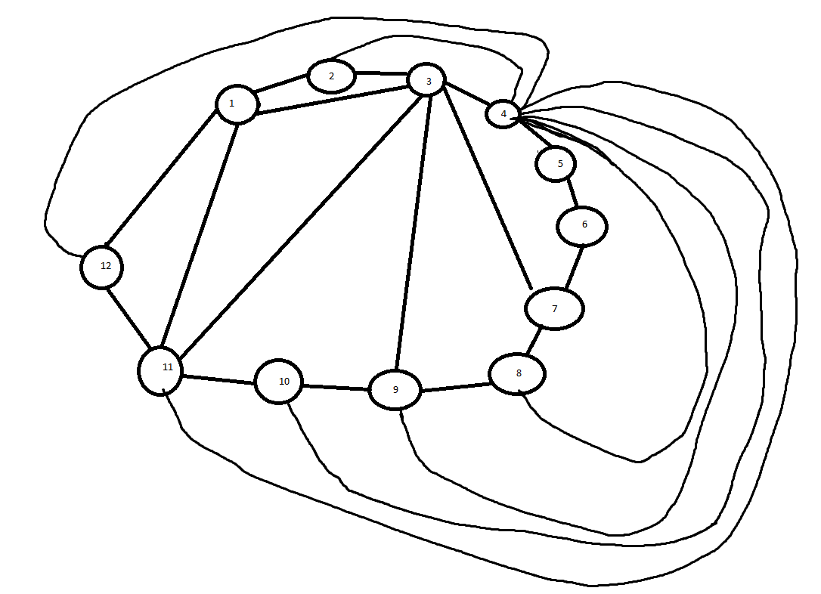
ψ3={u1 3,u3 11,u3 9,u3 7,u1 11} и ψ11={u2 4,u4 12,u4 11,u4 10,u4 9,u4 8}
Удаляем из Ψ_{G’} ребра, вошедшие в ψ3, ψ11 и удаляем пустые множества.
ψ1={u1 6,u1 7}
ψ2={u1 7}
ψ3={}
ψ4={}
ψ5={}
ψ6={}
ψ7={u2 8,u2 6}
ψ8={u2 8}
ψ9={u2 8}
ψ10={u1 6,u1 7,u2 6}
ψ11={}
ψ12={}
Удаляем ψ₃, ψ₄, ψ₅, ψ₆, ψ₁₁, ψ₁₂ так как они пусты
Удаляем одинаковые множества:
ψ7={u2 8,u2 6 }
ψ10={u1 6,u1 7,u2 6}

maxα_{γδ} = 4, дает пара множеств: ψ₇, ψ₁₀.
Возьмем множества

В суграфе H, содержащем максимальное число непересекающихся ребер, ребра, вошедшие в ψ₇, проводим внутри гамильтонова цикла, а в ψ₁₀ – вне его.

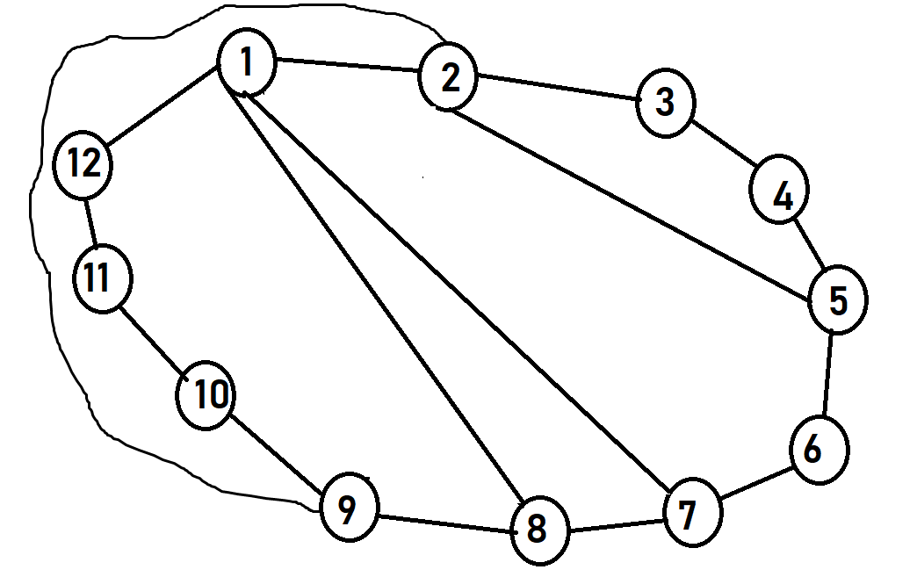

Удаляем из Ψ_{G’} ребра, вошедшие в ψ7, ψ10 и удаляем пустые множества.
Множеств не остаётся.
Граф планаризирован.

Толщина графа m = 2.

